SLOVESA – ČAS
Urči u sloves správný čas.
 | ČAS MINULÝ | ČAS PŘÍTOMNÝ | ČAS BUDOUCÍ
plakala
maluje

bude skákat
žvýká
radovala se

řešení
SLOVESA – ČAS
Urči u sloves správný čas.
 | ČAS MINULÝ | ČAS PŘÍTOMNÝ | ČAS BUDOUCÍ
plakala
maluje
bude skákat
žvýká
radovala se

Vybarvi obrázek podle typu času:
- Minulý čas = černá barva
- Přítomný čas = modrá barva
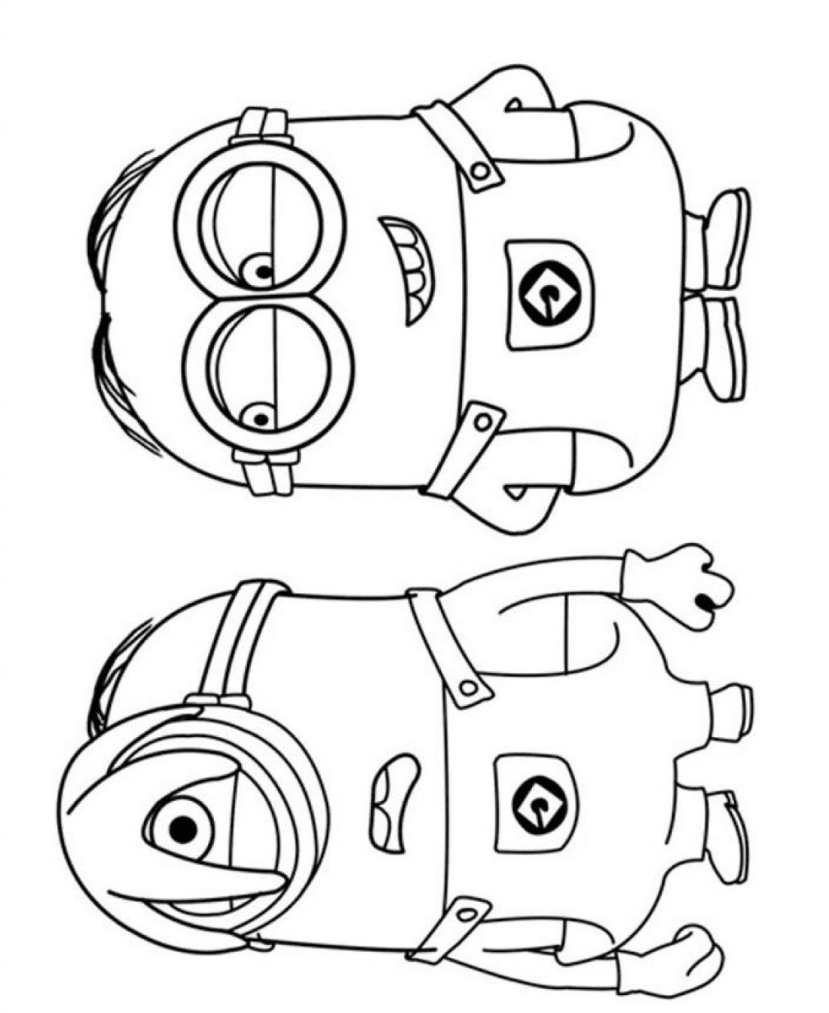
- Budoucí čas = žlutá barva
2

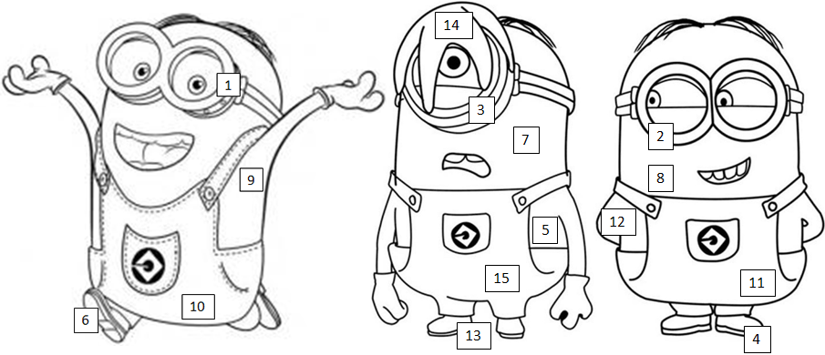

1 bruslila jsem | 6 skládala jsem | 11 varujeme
2 povídali jsme | 7 budou sledovat | 12 budu rýsovat
3 vařili | 8 bude zívat | 13 rozsvítil jsem
4 lyžovali jste | 9 budu se učit | 14 bude hledat
5 budu jíst | 10 vybavuje si | 15 myji se

